[**realme C65s**](https://www.thegioididong.com/dtdd/realme-c65s)**là sự kết hợp hoàn hảo giữa hiệu năng mạnh mẽ, thiết kế hiện đại và thời lượng pin ấn tượng. Với màn hình rộng, camera sắc nét và dung lượng pin khủng 5000 mAh hỗ trợ sạc nhanh 45W, sản phẩm đáp ứng tốt nhu cầu sử dụng đa dạng, mang lại trải nghiệm mượt mà và tiện lợi cho người dùng.**

**Thiết kế hiện đại, phong cách tinh tế**

Sản phẩm nổi bật với thiết kế hiện đại, khung viền vuông vức kết hợp với các góc bo cong mềm mại, tạo cảm giác cầm nắm thoải mái, dễ chịu. Màn hình giọt nước ở mặt trước tối ưu không gian hiển thị, trong khi viền màn hình tương đối đều nhau và viền dưới chỉ hơi dày một chút, không làm ảnh hưởng đến trải nghiệm.

[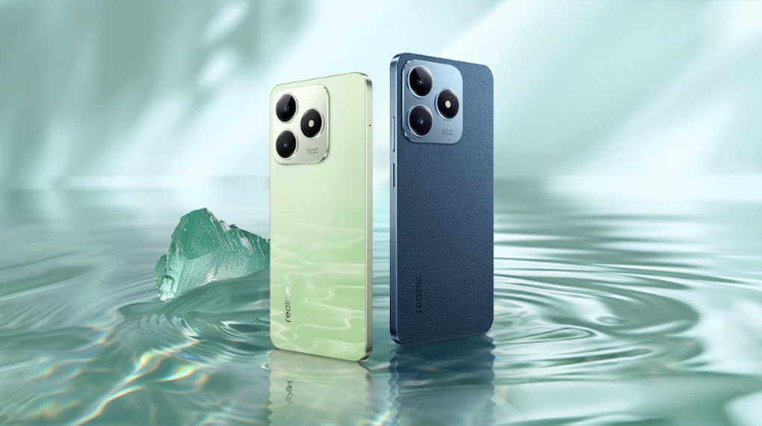](https://cdn.tgdd.vn/Products/Images/42/328605/realme-c65s-thiet-ke.jpg)

Mặt lưng của máy sử dụng những tông màu thời trang, hợp xu hướng, với cụm camera và đèn flash được tích hợp gọn gàng, đồng bộ cùng tông màu với mặt lưng, tạo nên một tổng thể liền mạch và tinh tế.

[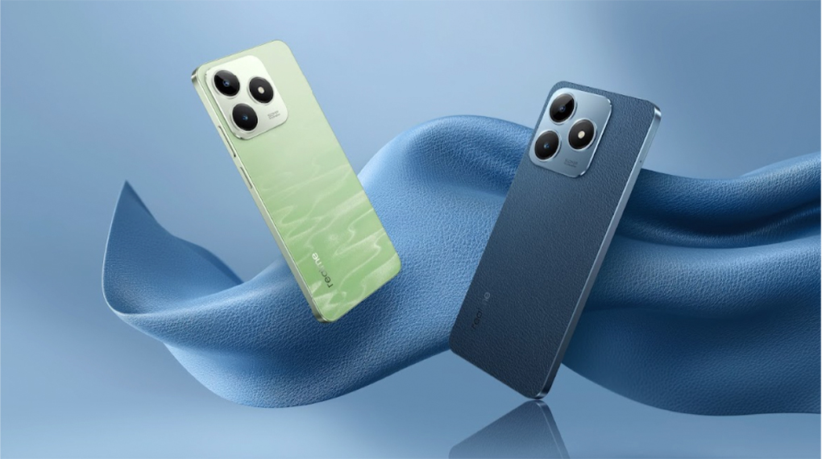](https://cdn.tgdd.vn/Products/Images/42/328605/realme-c65s-mau-sac.jpg)

Cảm biến vân tay được tích hợp ở cạnh viền chung với nút nguồn, mang đến tốc độ mở khóa nhanh, tối ưu không gian màn hình và đảm bảo bảo mật. Thiết kế này dễ thao tác, phù hợp với thói quen sử dụng hằng ngày của bạn, giúp mở khóa nhanh chóng và tự nhiên.

**Màn hình sắc nét, trải nghiệm mượt mà**

Chiếc [điện thoại realme](https://www.thegioididong.com/dtdd-realme) này sử dụng tấm nền IPS LCD cung cấp màu sắc trung thực và góc nhìn rộng, cho phép bạn xem nội dung từ nhiều góc độ mà không bị biến dạng màu sắc. Đặc biệt, tần số quét 90 Hz là điểm nổi bật, mang đến trải nghiệm cuộn trang, xem video và chơi game mượt mà hơn so với màn hình 60 Hz thông thường.

[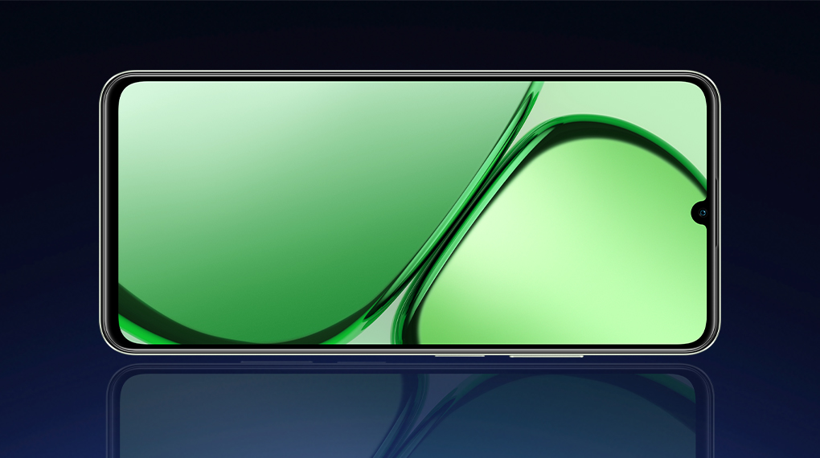](https://cdn.tgdd.vn/Products/Images/42/328605/realme-c65s-manhinh.jpg)

Màn hình của realme C65s mở ra không gian hiển thị rộng lớn, lý tưởng cho việc giải trí và làm việc. Với độ phân giải HD+ (720 x 1600 Pixels), mọi chi tiết đều trở nên sống động và sắc nét, đồng thời tiết kiệm năng lượng, kéo dài thời gian sử dụng. Hơn thế nữa, độ sáng 560 nits giúp màn hình luôn tỏa sáng, giữ cho nội dung luôn rõ ràng và dễ nhìn trong tầm giá.

**Hiệu năng ổn định, đa nhiệm mượt mà**

Sử dụng chip Unisoc Tiger T612, realme C65s đáp ứng tốt các tác vụ hằng ngày như lướt web, xem YouTube hay chơi những tựa game nhẹ. Với RAM 6 GB, bạn hoàn toàn yên tâm về khả năng đa nhiệm mượt mà, không lo giật lag khi sử dụng nhiều ứng dụng cùng lúc.

[](https://cdn.tgdd.vn/Products/Images/42/328605/realme-c65s-hieunang.jpg)

Bộ nhớ trong 128 GB là không gian lưu trữ thoải mái cho dữ liệu cá nhân, ứng dụng và trò chơi, đồng thời hỗ trợ mở rộng đến 2 TB qua thẻ MicroSD, loại bỏ lo ngại về việc thiếu dung lượng.

**Camera sắc nét, tính năng chụp ảnh đa dạng**

realme C65s sở hữu camera chính 50 MP, mang lại những bức ảnh sắc nét và chi tiết. Ngoài ra, các tính năng hỗ trợ như chụp toàn cảnh (Panorama), quay chậm (Slow Motion), chụp đêm,... giúp bạn dễ dàng sáng tạo và ghi lại mọi khoảnh khắc đáng nhớ.

[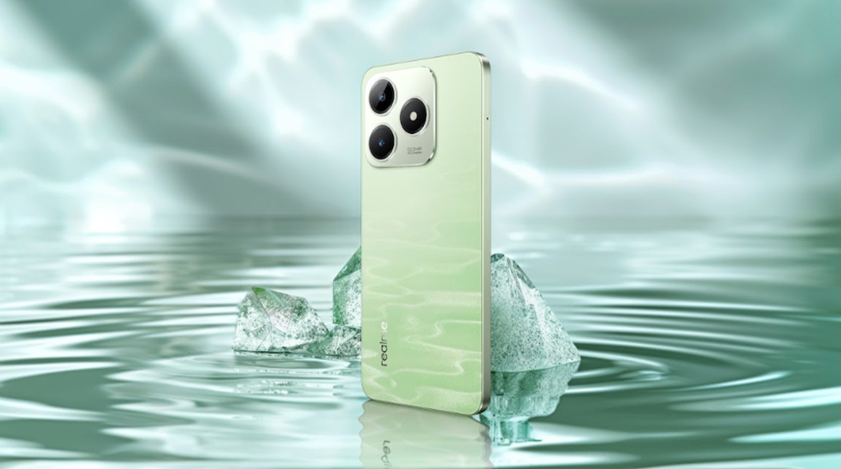](https://cdn.tgdd.vn/Products/Images/42/328605/realme-c65s-camera.jpg)

Camera selfie 5 MP của realme C65s nổi bật với khả năng xoá phông và làm đẹp, tạo ra ảnh selfie rạng rỡ, tự nhiên, đồng thời giữ chi tiết chân thực. Chế độ làm mờ nền giúp bạn dễ dàng chụp những bức ảnh chân dung nghệ thuật.

**Pin khủng, sạc nhanh tiện lợi**

realme C65s, với pin 5000 mAh mạnh mẽ, trở thành điểm sáng trong phân khúc, cho phép người dùng thoải mái sử dụng cả ngày mà không lo gián đoạn. Viên pin dung lượng lớn này đặc biệt thích hợp cho những ai yêu thích chơi game, xem video hay làm việc liên tục trên [điện thoại](https://www.thegioididong.com/dtdd).

[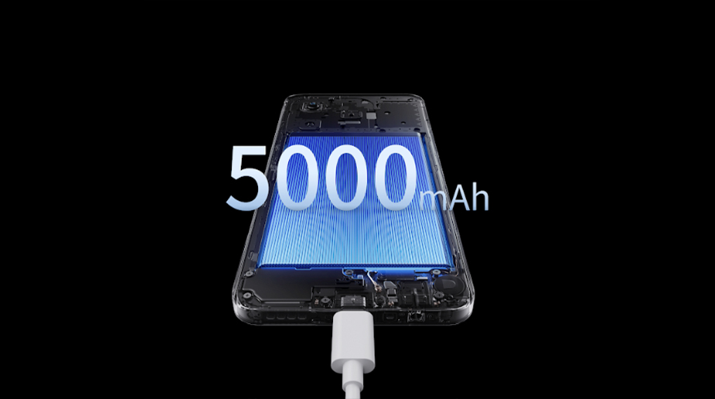](https://cdn.tgdd.vn/Products/Images/42/328605/realme-c65s-pin.jpg)

Điểm cộng lớn cho chiếc [điện thoại Android](https://www.thegioididong.com/dtdd?g=android) này là công nghệ sạc nhanh 45W, giúp viên pin 5000 mAh đầy năng lượng chỉ trong thời gian ngắn. Với sạc nhanh, bạn có thể nhanh chóng nạp đủ pin để tiếp tục sử dụng, đặc biệt khi đang vội vàng cần sạc nhanh trước khi ra ngoài.

[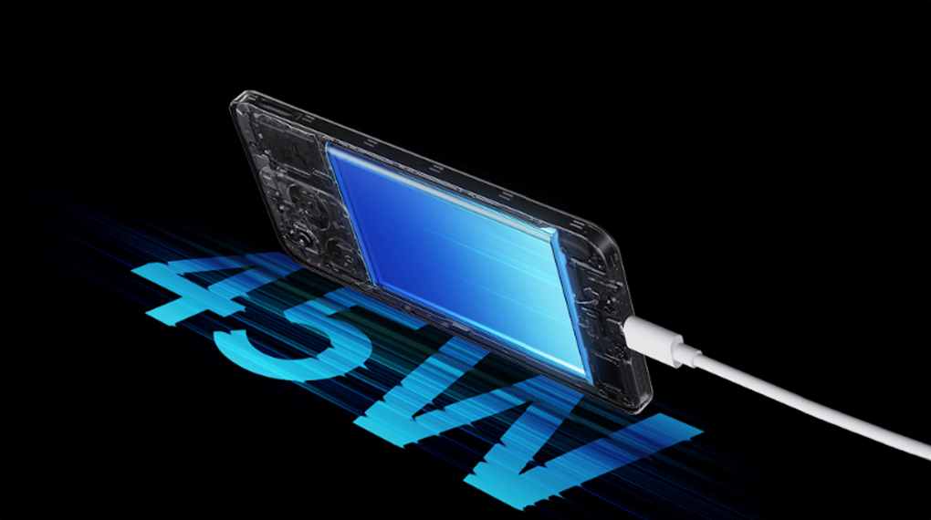](https://cdn.tgdd.vn/Products/Images/42/328605/realme-c65s-sacnhanh.jpg)

realme C65s 6GB/128GB không chỉ nổi bật với thiết kế tinh tế mà còn gây ấn tượng với hiệu năng ổn định và dung lượng pin lớn. Đây là lựa chọn lý tưởng cho người dùng cần một chiếc điện thoại toàn diện, từ khả năng chụp ảnh sắc nét, thời lượng pin bền bỉ đến tính năng sạc nhanh tiện lợi.